лабораторной работе №1
  - Установка и Конфигурация ОС на Виртуальную Машину
Дауд Амжад
Содержание

1. Цель работы
Приобретение практических навыков установки операционной системы на виртуальную машину.
Цель данного шаблона — максимально упростить подготовку отчётов по лабораторным работам. Модифицируя данный шаблон, студенты смогут без труда подготовить отчёт по лабораторным работам, а также познакомиться с основными возможностями разметки Markdown.

2. Задание
- Установить и настроить Rocky Linux.
- Найти следующую информацию:
  - Версия Linux
  - Частота процессора
  - Модель процессора
  - Объем доступной оперативной памяти
  - Тип обнаруженного гипервизора
  - Тип файловой системы корневого раздела
  - Последовательность монтирования файловых систем

3. Выполнение лабораторной работы
В приложнии VirtualBox создаю новую виртуальную машину. Указываю имя виртуальной машины и добавляю оптический диск.
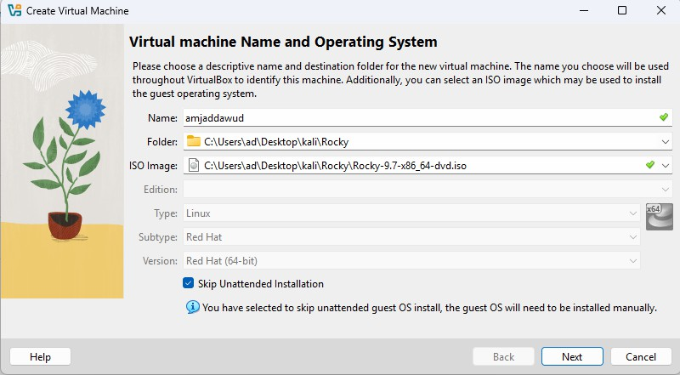
Оптический диск
Указываю обьем памяти и создаю виртуальнный жетский диск.
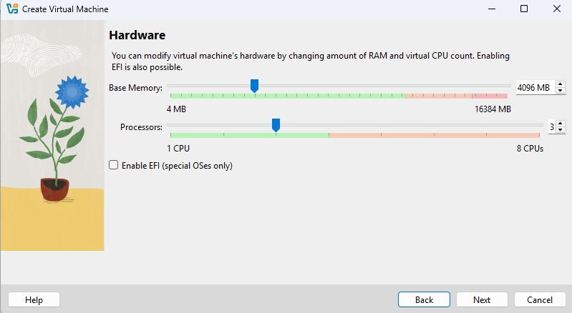
Объем оперативнной памяти
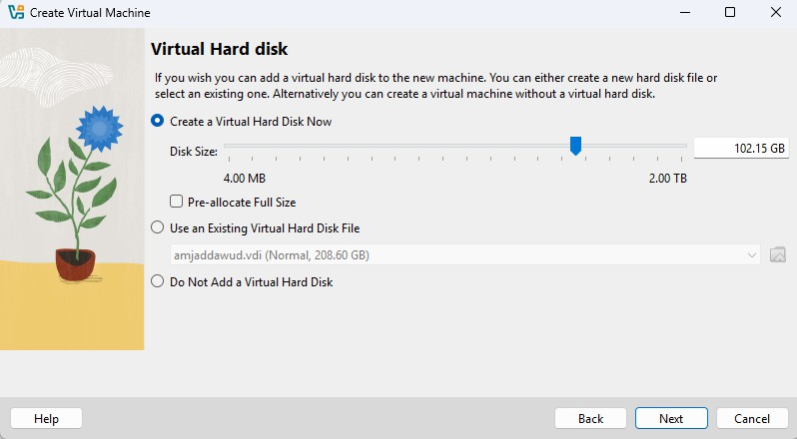
Жетский диск
Соглашаюсь с поставленными настройками.
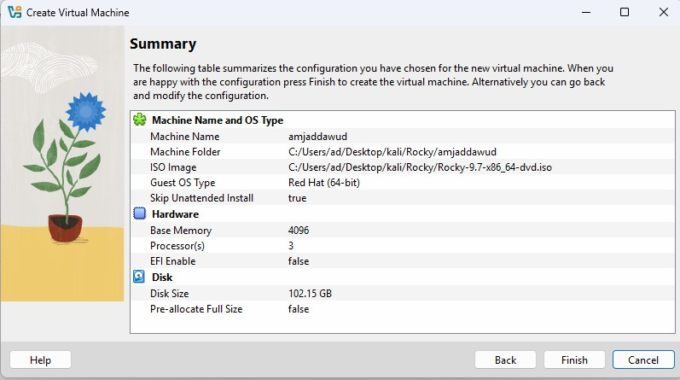
Итог
Проверяю подключения диска в носителях образ.
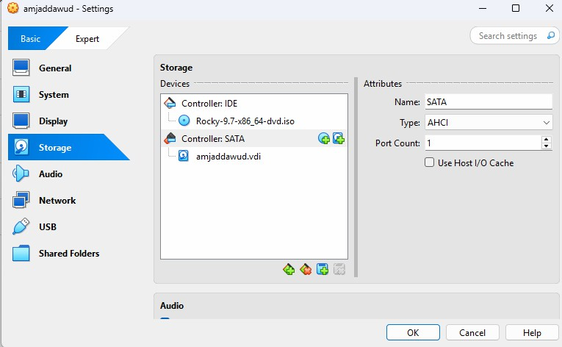
Носители
Запускаю машину и устанавливаю систему.
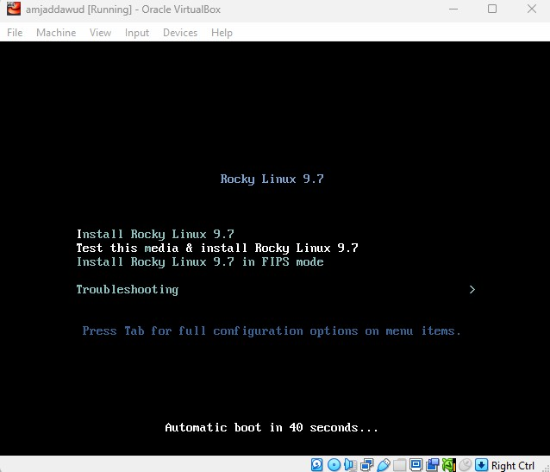
Запуск машины
Выбираю язык установки.
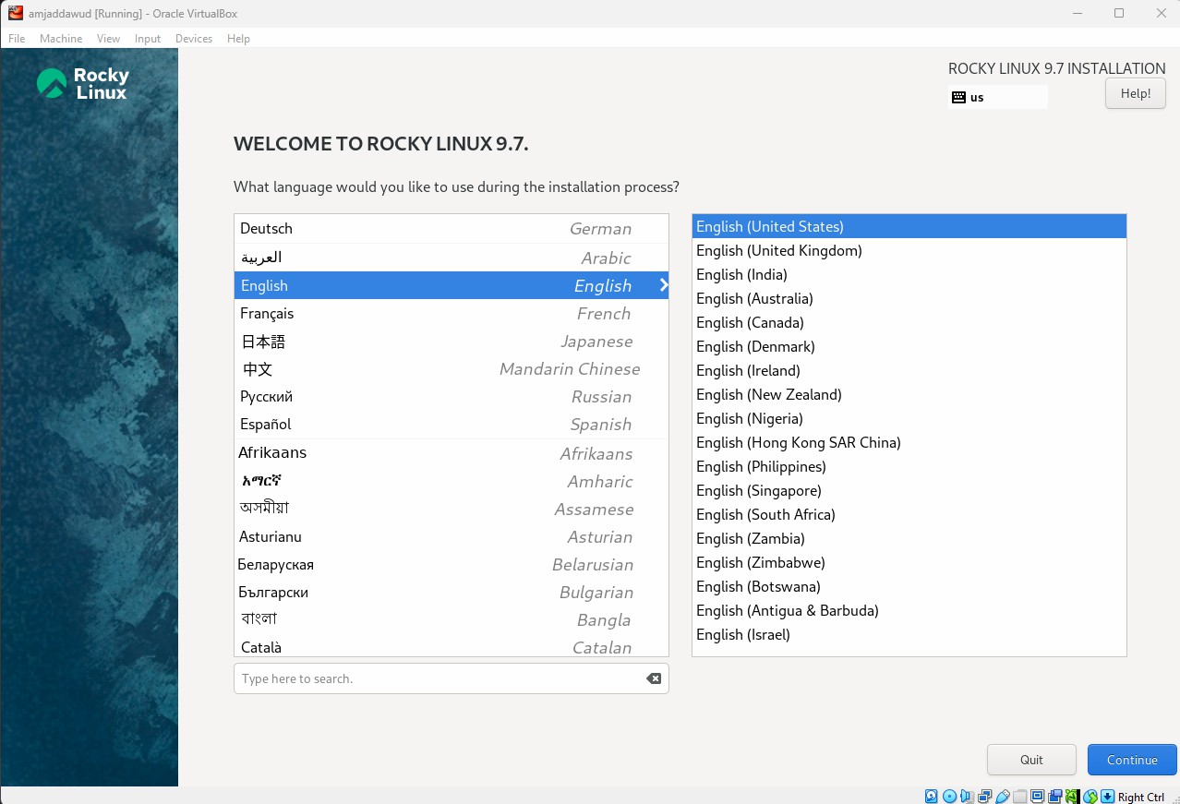
Выбор языка
Выбираю место установки, отключаю kdump, создаю пользователя (администратор) и устанавливаю пароль для администратора.
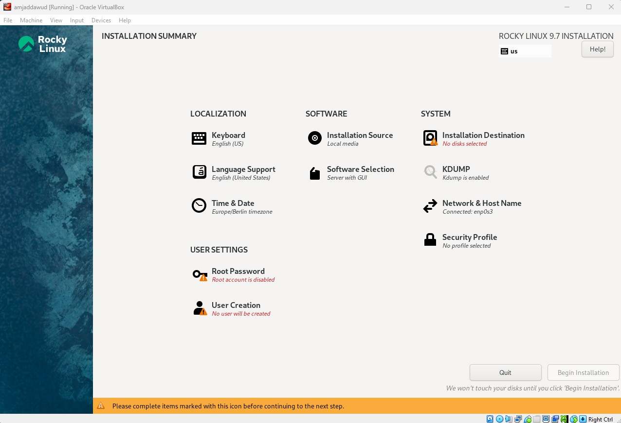
Окно настроек
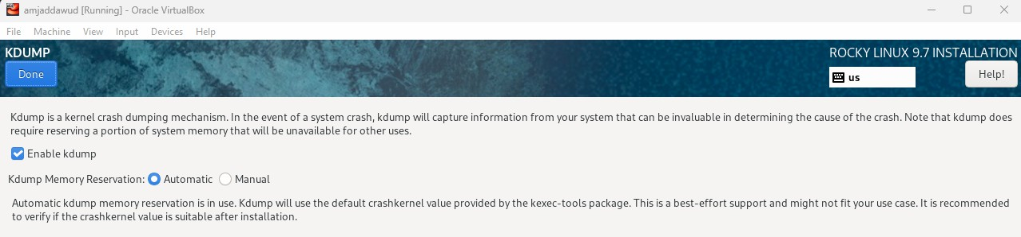
Отключение kdump
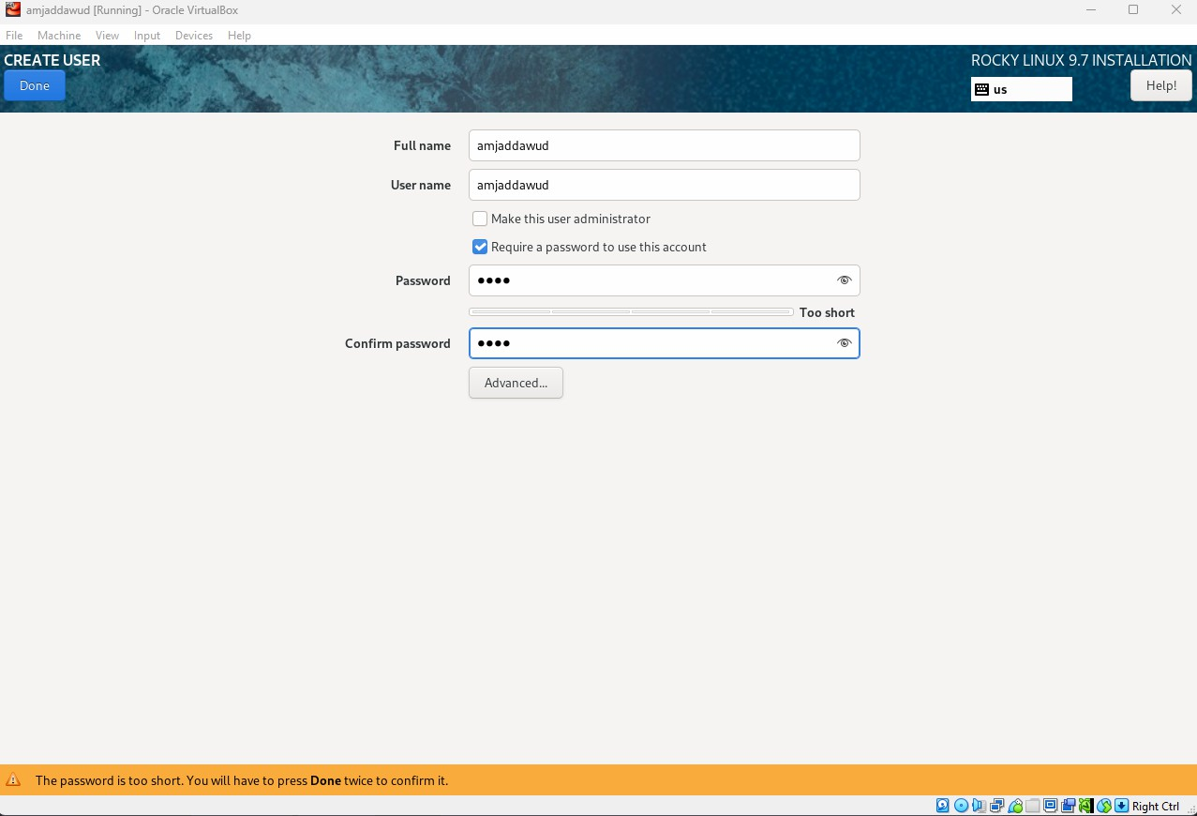
Создание пользователя
Выбираю окружение сервер с GUI и средства разработки в дополнительном программном обеспечении.
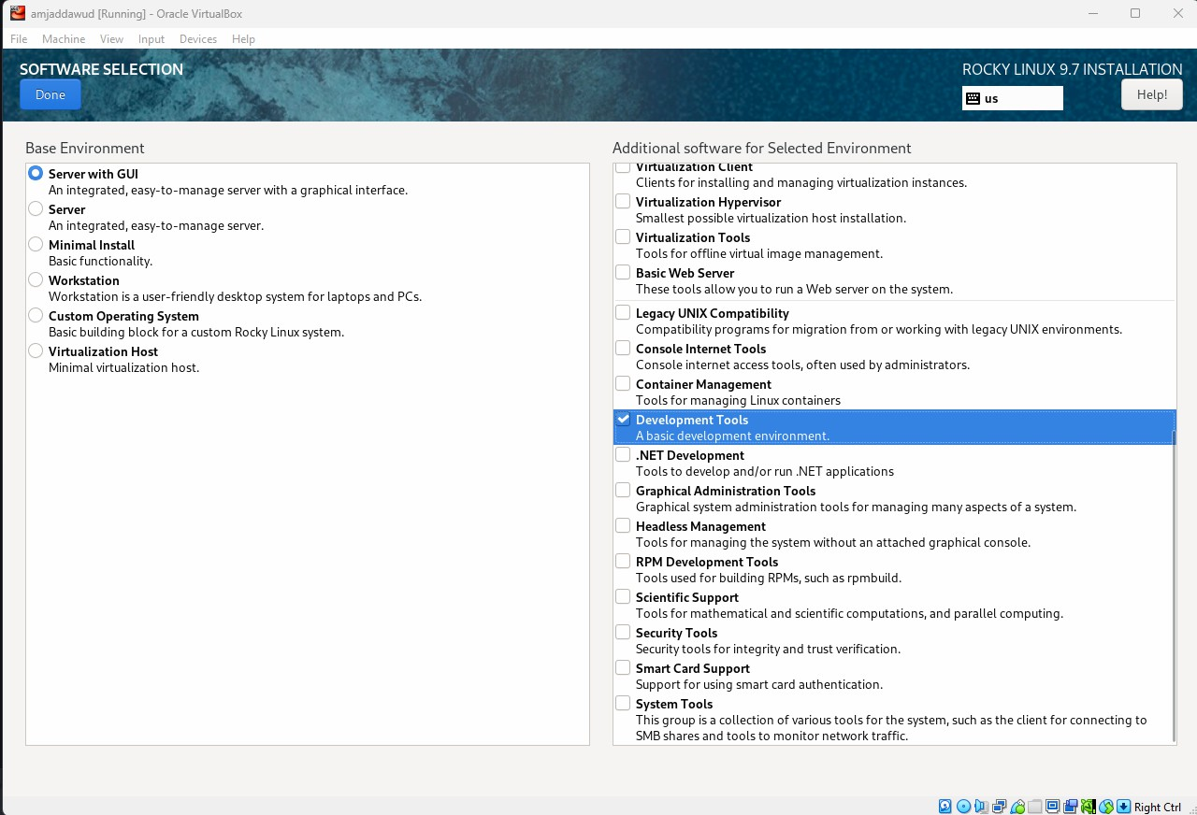
Выбор окружения
Указываю имя узла.
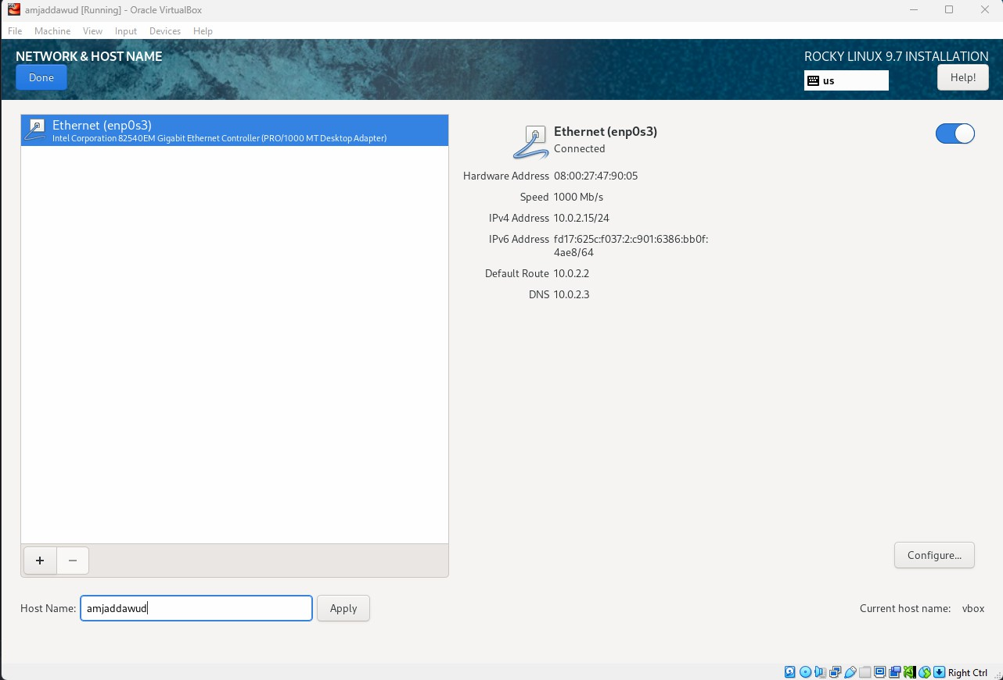
Выбор сети
Затем устанавливаю систему.
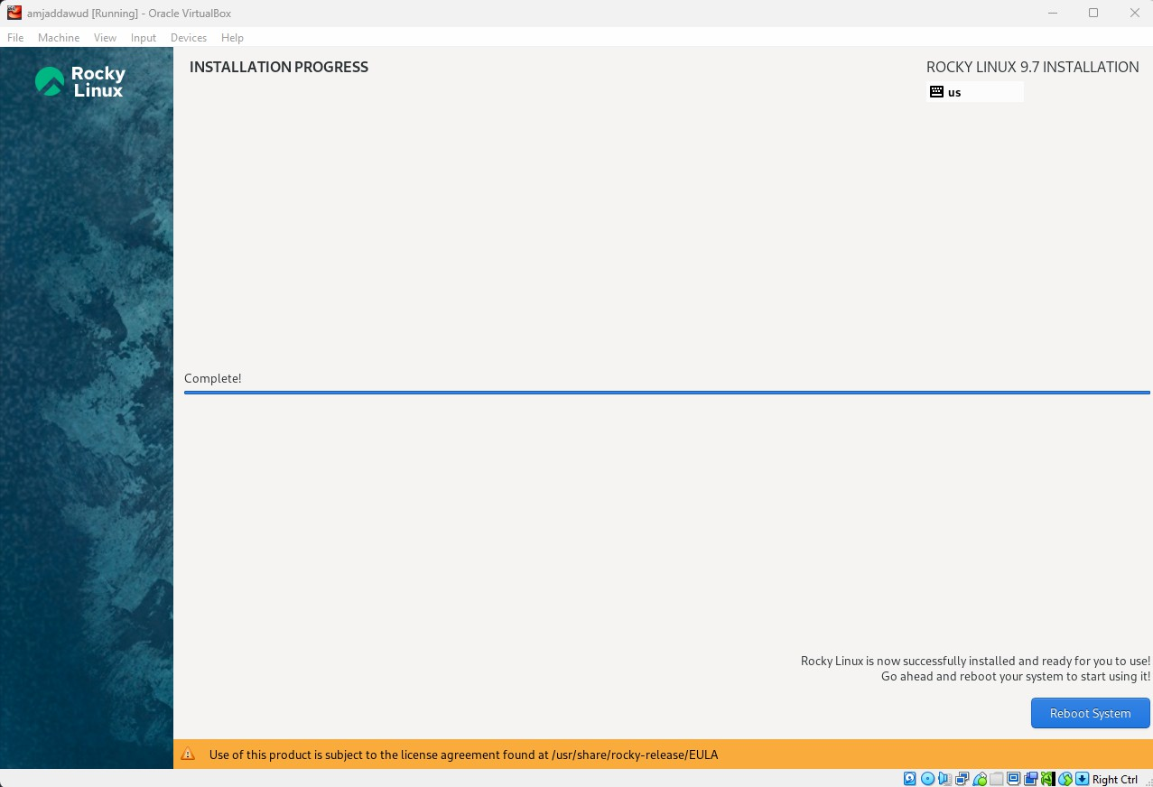
Установка
После завершения установки образ диска пропадет из носителей.
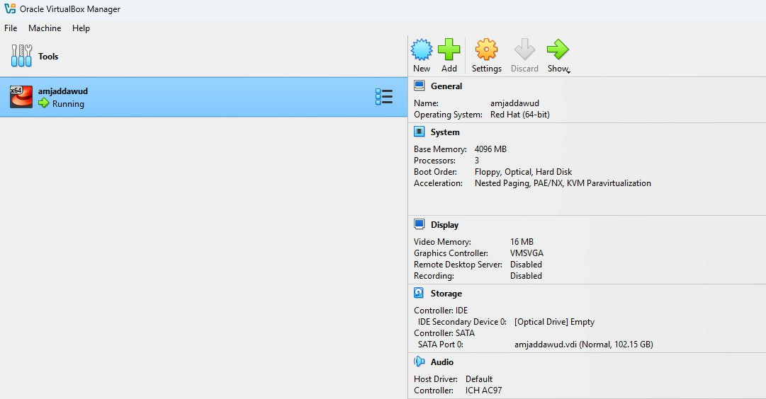
Проверка носителей
При запуске виртуальной машины появляется окно выбора пользователя.
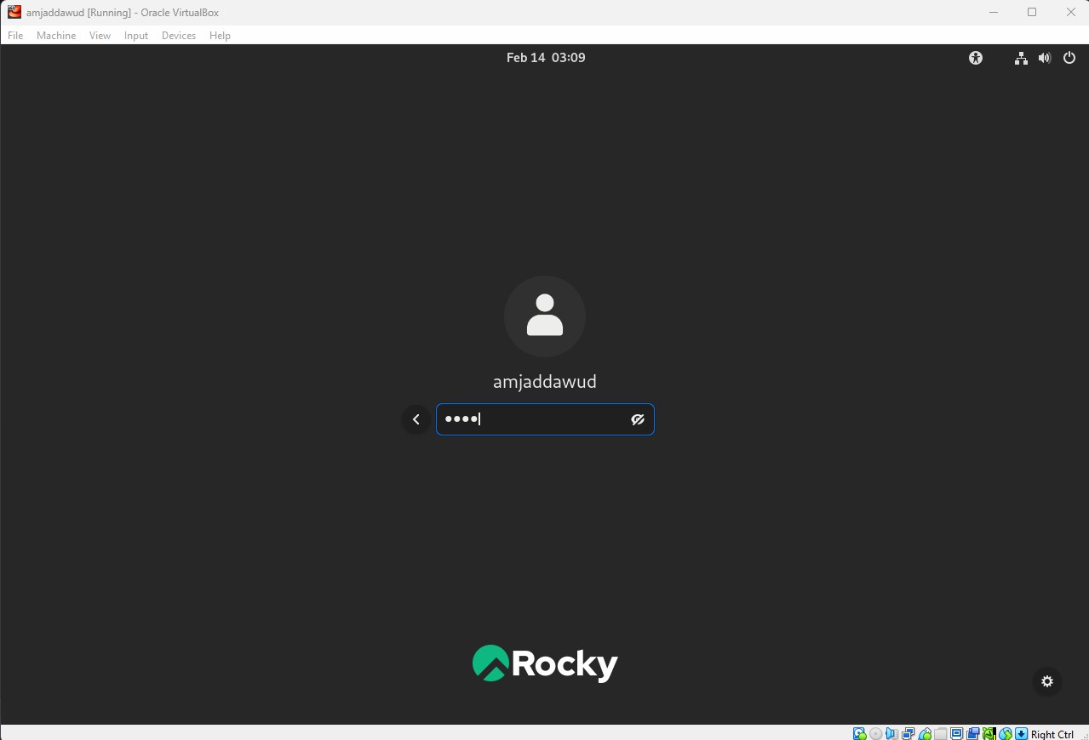
Окно выбора пользователя

4. Выполнение дополнительной работы
Запускаю в терминале: dmesg | grep -i “Linux version”, чтобы получить информацию о ядра.
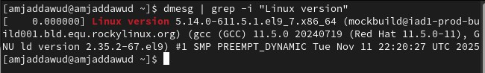
Версия ядра Linux
dmesg | grep -i “detected”, чтобы получить информацию о процессоре.
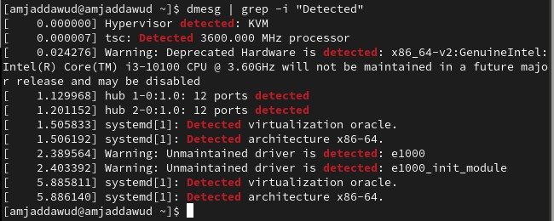
Частота процессора
dmesg | grep -i “CPU”, чтобы получить информацию о модели процессора.
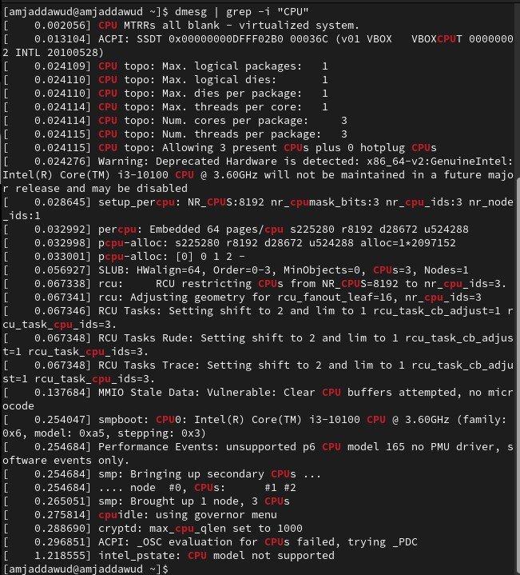
Модель процессора
dmesg | grep -i “memory”, чтобы получить информацию о памяти.
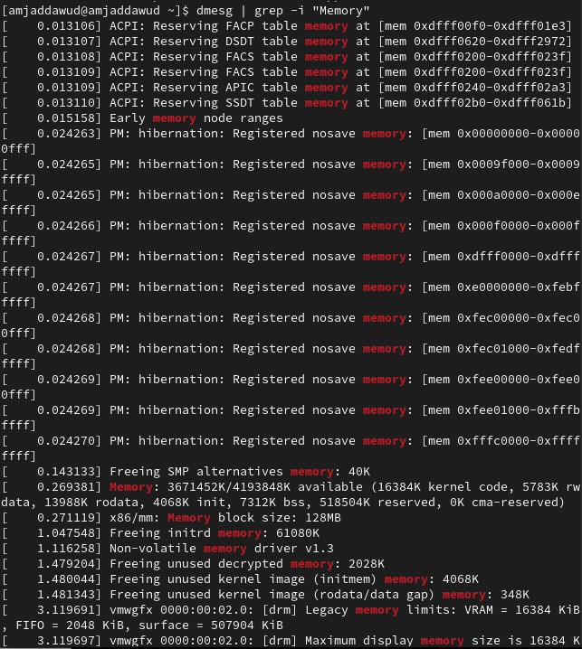
Объем доступной оперативной памяти
dmesg | grep -i “detected”, чтобы получить информацию о гипервизоре.
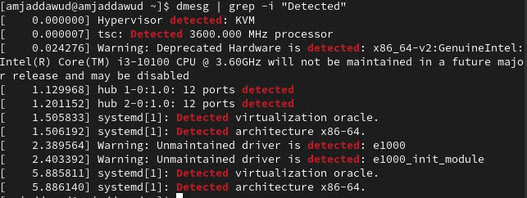
Тип гипервизора
sudo fdisk -l, чтобы получить информацию о файловой системе корневого раздела.
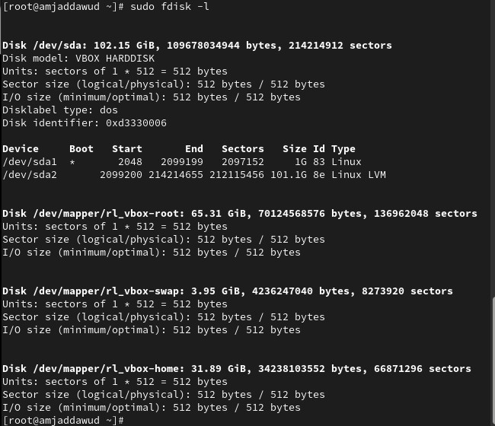
Тип файловой системы
dmesg | grep -i “mount”, чтобы получить информацию о монтировании файловых систем.
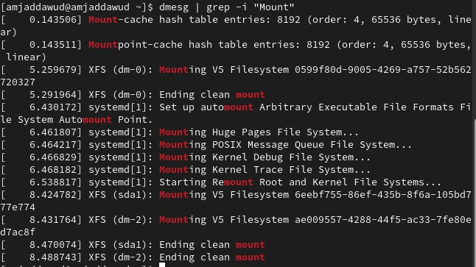
Последовательность монтирования файловых систем

5. Ответы на контрольные вопросы
- Учетная запись содержит необходимые для идентификации пользователя при подключении к системе данные, а так же информацию для авторизации и учета: системного имени (user name) (оно может содержать только латинские буквы и знак нижнее подчеркивание, еще оно должно быть уникальным), идентификатор пользователя (UID) (уникальный идентификатор пользователя в системе, целое положительное число), идентификатор группы (CID) (группа, к к-рой относится пользователь. Она, как минимум, одна, по умолчанию - одна), полное имя (full name) (Могут быть ФИО), домашний каталог (home directory) (каталог, в к-рый попадает пользователь после входа в систему и в к-ром хранятся его данные), начальная оболочка (login shell) (командная оболочка, к-рая запускается при входе в систему).
- Для получения справки по команде: —help; для перемещения по файловой системе - cd; для просмотра содержимого каталога - ls; для определения объёма каталога - du ; для создания / удаления каталогов - mkdir/rmdir; для создания / удаления файлов - touch/rm; для задания определённых прав на файл / каталог - chmod; для просмотра истории команд - history
- Файловая система - это порядок, определяющий способ организации и хранения и именования данных на различных носителях информации. Примеры: FAT32 представляет собой пространство, разделенное на три части: олна область для служебных структур, форма указателей в виде таблиц и зона для хранения самих файлов. ext3/ext4 - журналируемая файловая система, используемая в основном в ОС с ядром Linux.
- С помощью команды df, введя ее в терминале. Это утилита, которая показывает список всех файловых систем по именам устройств, сообщает их размер и данные о памяти. Также посмотреть подмонтированные файловые системы можно с помощью утилиты mount.
- Чтобы удалить зависший процесс, вначале мы должны узнать, какой у него id: используем команду ps. Далее в терминале вводим команду kill < id процесса >. Или можно использовать утилиту killall, что “убьет” все процессы, которые есть в данный момент, для этого не нужно знать id процесса.

6. Выводы
Я приобрела практические навыки установки операционной системы на виртуальную машину, настройки минимально необходимых для дальнейшей работы сервисов.

Список литературы

